PRESSINBJUDAN Göteborg 2014-09-25

Sveriges bästa charkuterier utses
Pressinbjudan till tävlingsdagarna
i rekordstort Chark-SM – 780 produkter i 16 klasser

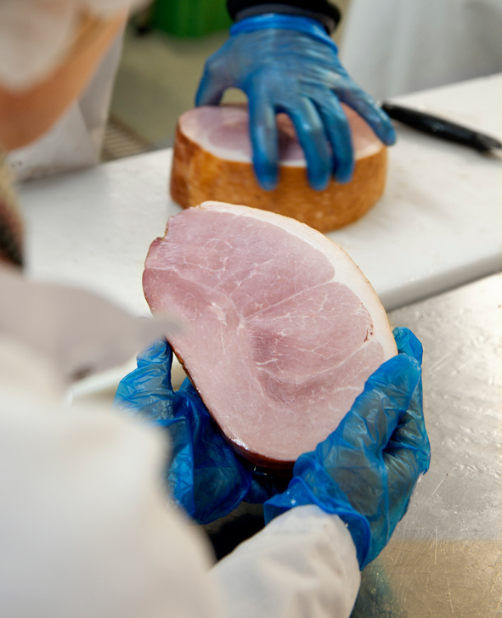
Tisdagen den 30 september och onsdagen den 1 oktober avgörs Chark-SM. Ett 40-tal kunniga domare bedömer under de två dagarna Sveriges bästa charkuterier, allt från julskinka och salami till köttbullar, falukorv och varmkorv. Tävlingen anordnas för åttonde gången sedan 2001 och resultatet offentliggörs en månad senare, den 30 oktober.

Arrangörerna, SIK – Institutet för Livsmedel och Bioteknik och branschorganisationen Kött- och Charkföretagen har nöjet att bjuda in media att närvara vid domarbedömningarna på SIK i Göteborg den 30 september klockan 14.00.

Under de två tävlingsdagarna kommer domarna att noga betygsätta charkuterierna utifrån smak och arom, utseende, struktur och konsistens. Alla charkuterier är avidentifierade och kodade under bedömningen.
– I domarpanelen ingår ett antal av Sveriges mest kunniga personer inom charkproduktion men också generellt matintresserade personer som företräder konsumentsidan, handeln samt kött- och charkbranschen, säger Susanne Ekstedt.

Vad: Pressinbjudan till bedömning av tävlingsbidrag till Chark-SM 2014. Se hur domarbedömningarna går till, intervjua domare och arrangörer samt provsmaka tävlande charkuterier som just då bedöms.
Tid: Tisdagen den 30 september kl. 14.00-15.30
Plats: SIK, Frans Perssons väg 6, Delsjömotet, Göteborg
Anmälan: Anna Creutz, 070-308 10 77, anna.creutz@perspective.se

Produkter av särskilt hög kvalitet belönas med en guldmedalj. I alla 16 tävlingsklasserna utses dessutom en svensk mästare. Prisutdelningen hålls den 30 oktober på Svenska Mässan i Göteborg.

För ytterligare information och bilder för fri publicering kontakta:
Susanne Ekstedt, SIK, tfn 010-516 66 53, info@charksm.se

Presskontakt: Anna Creutz, tfn 070-308 10 77, anna.creutz@perspective.se
www.charksm.se

